# Configurar Projeto Web

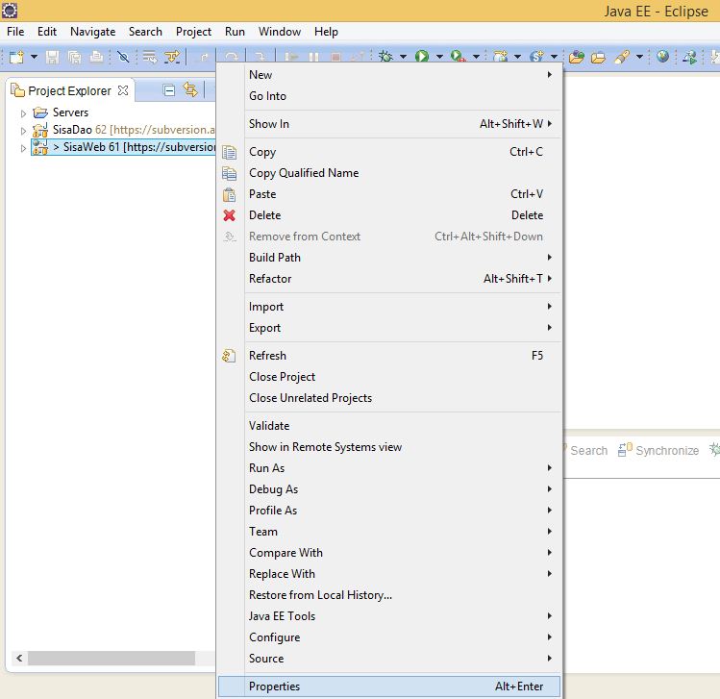

Figura 1 - Acessar as propriedades do projeto

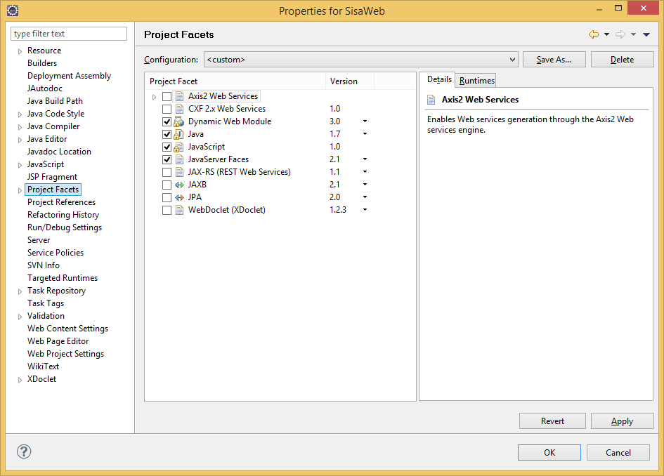

Figura 2 - Configurar Project Facets

# Como o projeto deve ficar após configurado

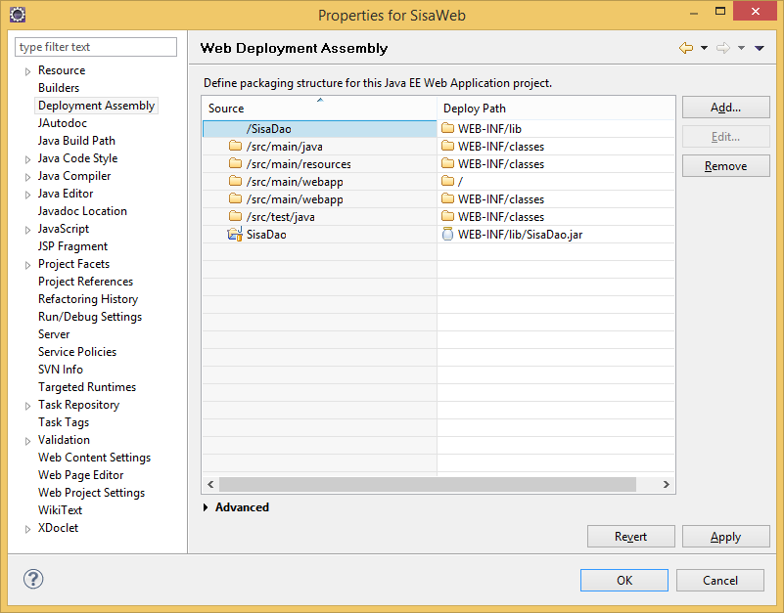

Figura 3 - Deployment Assembly

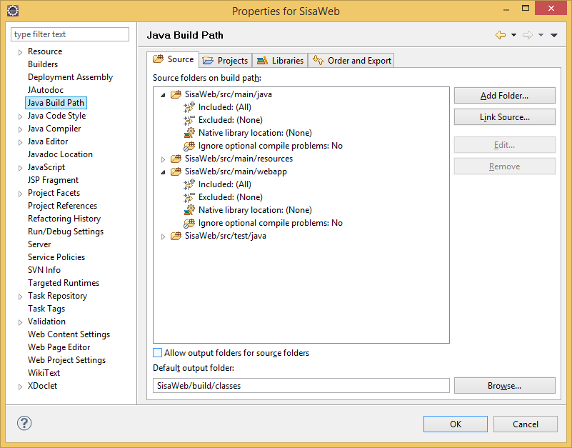

Figura 4 - Java Build Path - Source

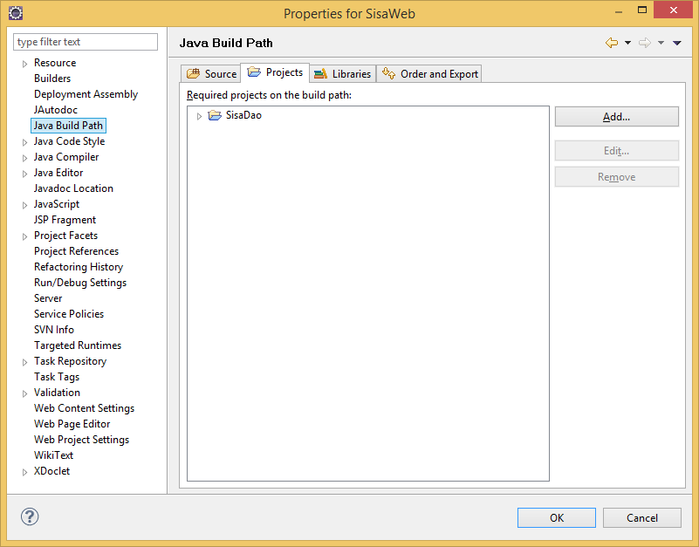

Figura 5 - Java Build Path - Projects

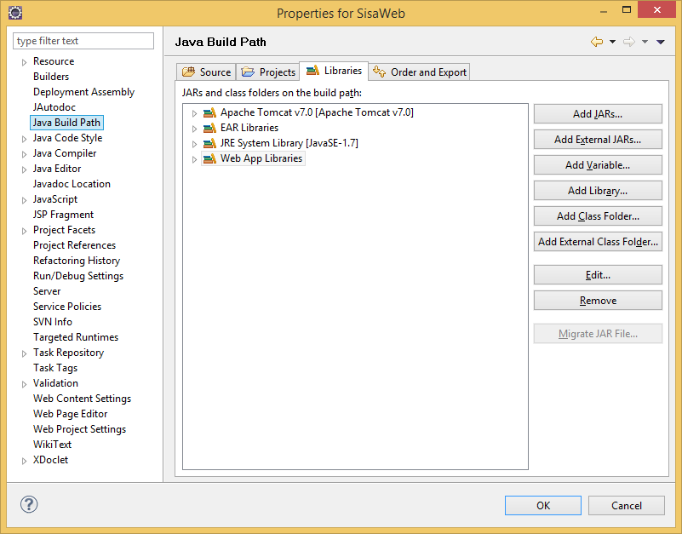

Figura 6 - Java Build Path - Libraries